原発再稼働問題

2014年12月8日
文責：北林、齋藤、西澤

１ ディベート論題
原子力規制委員会は、K県のK原発について「新規制基準を満たしている」と発表し、内閣総理大臣Aも「日本の安全基準は世界一です。安全の確認された原発から、稼働すべき」と再稼働に前向きな姿勢を示した。原発再稼働の是非について、憲法上の問題点を挙げつつ論ぜよ。

参考＜図１＞ ＜図２＞
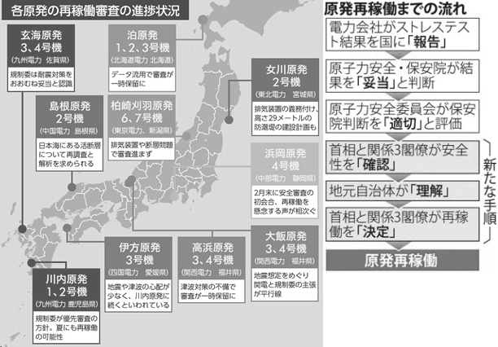
引用：
THE PAGE 「＜原発再稼働＞「10原発17基」の安全審査の現状は？」
http://thepage.jp/detail/20140402-00000011-wordleaf (2014年12月5日)
『毎日新聞』2012年3月13日「大飯原発：再稼働、政治判断へ 安全委が審議終了」

＜図３＞
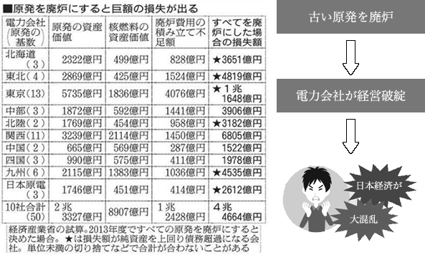
２ 関連知識
原発とは？
「原子力発電所では、ウランという物質の原子核を分裂させて、エネルギーをつくり出しています。（中略）ウラン235を分裂させると、ヨウ素やセシウム、クリプトン、バリウムなど、別の物質に成りかわるとともに放射線を放出し、同時に大きな熱が発生します。その熱を利用して発電するのが原子力発電のしくみです。」
「今日本には、このような原子力発電所50数基が稼働しています。総発電量の3割を占める原子力発電は、日本の基幹エネルギーの一翼を担っています。（中略）ウランが消費されてしまったあとに残される使用済み核燃料からは、大量の放射線が出つづけるため、長期間どこかに安全に閉じこめておく必要があります。」

引用：日本科学未来館「Case#3.11 原発とは」
http://www.miraikan.jst.go.jp/sp/case311/home/docs/energy/1103251294/index.html
(2014年12月5日)

大飯原発の概要
関西電力が保有する最大規模の原子力発電所（日本全体で2番目の発電量）。福井県の若狭湾に突き出した半島の先端部分に建設される。発電所から3ｋｍほどの若狭湾内には断層が存在し、大飯原発施設内にも活断層が存在するという疑いがある。東日本大震災をきっかけに国内全ての原発が停止してから、再稼動した最初の原発。

大飯原発の経緯
2011年3月11日
東日本大震災発生。国内全ての原子力発電所が運転を停止。
3月末
国の原子力安全・保安院が緊急安全対策か口伝視力発電所に指示。経済産業省はこの対策が講じられたことが確認できれば再稼動は可能との見解だったが国民からの反対、福島第一原発事故の検証が未実施で安全基準が示されていないことからストレステストを導入し、安全性を確認してから再稼動の是非を判断することになる。
10月・11月
関西電力が国の原子力安全・保安院に3号機、4号機のストレステスト一次評価を提出。
2012年2月13日
原子力安全・保安院は関西電力が提出したストレステストについて妥当とする審査書を発表。
3月23日
原子力安全委員会が保安院の審査書を妥当と確認。
（この時点で非常用発電装置を高台に設置する、非常用電源を発電設備につなぐための恒設ケーブルを設置するといった対策はとられたものの、免震事務錬の建設やフィルター付きベント装置の設置、坊低調のかさ上げのような大規模工事を要する対策はとられていない）
4月6日
国が原子力発電所の再稼働にあたっての安全性に関する判断基準を示す。
4月9日
当時得られた福島第一原発事故の技術的知見から必要とされる安全対策の現状と今後の計画を提出。同日3閣僚会議が行われ、向定評は再稼働の安全基準に概ね適合していると表明、事実上の安全宣言を行う。
4月13日
3閣僚で3，4号機が新たな安全基準を満たしていることを最終確認、関西電力は厳しい電力不足として再稼働が必要であるとする。
4月14日
枝野経済産業大臣（当時）が現地入り、福井県知事やおおい町町長に再稼働を要請。両者は判断を保留にする。
5月14日
おおい町議会にて全員協議会が開かれ議員の殆どが賛成し再稼働容認を決めるが、町長が県原子力安全専門委員会の意向も踏まえ判断するとしたため町としての同意には至らず。
7月5日
3号機が発送電を開始。
7月21日
4号機が発送電を開始。
2013年9月2日
3号機が定期検査のため停止。
9月15日
4号機が定期検査のため停止。

３ 判例の整理
（１）もんじゅ訴訟
＜事案＞
旧動力炉・核燃料開発事業団は、福井県敦賀市に高速増殖炉「もんじゅ」の建設・運転を計画し、内閣総理大臣から、核原料物質、核燃料物質及び原子炉の規制に関する法律23条1項4号に基づく原子炉設置許可を受けた。これに対して、周辺住民が「もんじゅ」の設置・稼働により生命・身体を損傷される等重大な被害を受けるとして、内閣総理大臣を被告とする本件設置許可の無効確認訴訟と、旧動力炉・核燃料開発事業団を被告とする本件原子力炉施設の建設・運転の民事差止訴訟を併合提起した。

＜経緯＞
1983年05月27日 国（内閣総理大臣）が原子炉設置許可
1985年09月26日 周辺住民らが原子炉設置許可処分の無効確認と、
建設・運転差し止めを福井地裁に提訴
1987年12月25日 福井地裁が行政訴訟法で住民側に原告の資格を認めない判決
1989年07月19日 名古屋高裁金沢支部が炉心から半径20キロ以内の住民側に原告資格を認める判決
1992年09月22日 最高裁が住民側全員に原告資格を認め、
実体審理をするよう福井地裁に差し戻す判決
2000年03月22日 差し戻し審で福井地裁が行政、民事訴訟ともに住民側の請求を棄却する判決、
被告（国）側が勝訴
2003年01月27日 名古屋高裁金沢支部が福井地裁判決を取り消し、
1983年5月27日付の原子炉設置許可処分無効の判決、原告が勝訴
2005年05月30日 最高裁判決（国側が勝訴）

最高裁平成17年5月30日第１小法廷判決
＜判旨＞
どのような事項が原子炉設置許可の段階における安全審査の対象となるべき当該原子炉施設の基本設計の安全性にかかわる事項に該当するのかという点は，核原料物質，核燃料物質及び原子炉の規制に関する法律２４条１項３号(技術的能力に係る部分に限る。）及び４号所定の基準の適合性に関する判断を構成するものとして，原子力安全委員会の科学的，専門技術的知見に基づく意見を十分に尊重して行う主務大臣の合理的な判断にゆだねられているとしたうえで、同委員会等における安全審査の調査審議及び判断の過程に看過し難い過誤，欠落があるということはできず，これに依拠してされた高速増殖炉の設置許可に違法があるとはいえないと判示した。

（２）関西電力大飯原発3・4号機運転差し止め訴訟
福井地方裁判所平成26年5月21日判決
＜判旨＞
ひとたび深刻な事故が起これば多くの人の生命，身体やその生活基盤に重大な被害を及ぼす事業に関わる組織には，その被害の大きさ，程度に応じた安全性と高度の信頼性が求められて然るべきである。このことは，当然の社会的要請であるとともに，生存を基礎とする人格権が公法，私法を問わず，すべての法分野において，最高の価値を持つとされている以上，本件訴訟においてもよって立つべき解釈上の指針である。
個人の生命，身体，精神及び生活に関する利益は，各人の人格に本質的なものであって，その総体が人格権であるということができる。人格権は憲法上の権利であり（１３条，２５条），また人の生命を基礎とするものであるがゆえに，我が国の法制下においてはこれを超える価値を他に見出すことはできない。したがって，この人格権とりわけ生命を守り生活を維持するという人格権の根幹部分に対する具体的侵害のおそれがあるときは，その侵害の理由，根拠，侵害者の過失の有無や差止めによって受ける不利益の大きさを問うことなく，人格権そのものに基づいて侵害行為の差止めを請求できることになる。人格権は各個人に由来するものであるが，その侵害形態が多数人の人格権を同時に侵害する性質を有するとき，その差止めの要請が強く働くのは理の当然である。（中略）
原子力発電所に求められるべき安全性，信頼性は極めて高度なものでなければならず，万一の場合にも放射性物質の危険から国民を守るべく万全の措置がとられなければならない。
原子力発電所は，電気の生産という社会的には重要な機能を営むものではあるが，原子力の利用は平和目的に限られているから(原子力基本法2条) .原子力発電所の稼動は法的には電気を生み出すための一手段たる経済活動の自由(憲法2 2 条1 項)に属するものであって， 憲法上は人格権の中核部分よりも劣位に置かれるべきものである。しかるところ，大きな自然災害や戦争以外で，この根源的な権利が極めて広汎に奪われるという事態を招く可能性があるのは原子力発電所の事故のほかは想定し難い。かような危険を抽象的にでもはらむ経済活動は，その存在自体が憲法上容認できないというのが極論にすぎるとしても，少なくともかような事態を招く具体的危険性が万がーでもあれば，その差止めが認められるのは当然である。このことは，土地所有権に基づく妨害排除請求権や妨害予防請求権においてすら，侵害の事実や侵害の具体的危険性が認められれば，侵害者の過失の有無や請求が認容されることによって受ける侵害者の不利益の大きさという侵害者側の事情を問うことなく請求が認められていることと対比しても明らかである。
新しい技術が潜在的に有する危険性を許さないとすれば社会の発展はなくなるから， 新しい技術の有する危険性の性質やもたらす被害の大きさが明確でない場合には，その技術の実施の差止めの可否を裁判所において判断することは困難を極める。しかし，技術の危険性の性質やそのもたらす被害の大きさが判明している場合には，技術の実施に当たっては危険の性質と被害の大きさに応じた安全性が求められることになるから，この安全性が保持されているかの判断をすればよいだけであり，危険性を一定程度容認しないと社会の発展が妨げられるのではないかといった葛藤が生じることはない。原子力発電技術の危険性の本質及びそのもたらす被害の大きさは，福島原発事故を通じて十分に明らかになったといえる。本件訴訟においては，本件原発において， かような事態を招く具体的危険性が万がーでもあるのかが判断の対象とされるべきであり，福島原発事故の後において， この判断を避けることは裁判所に課された最も重要な責務を放棄するに等しいものと考えられる。（中略）
被告は本件原発の稼動が電力供給の安定性，コストの低減につながると主張するが，当裁判所は，極めて多数の人の生存そのものに関わる権利と電気代の高い低いの問題等とを並べて論じるような議論に加わったり， その議論の当否を判断すること自体，法的には許されないことであると考えている。このコストの問題に関連して国富の流出や喪失の議論があるが，たとえ本件原発の運転停止によって多額の貿易赤字が出るとしても，これを国富の流出や喪失というべきではなく，豊かな国土とそこに国民が根を下ろして生活していることが国富であり， これを取り戻すことができなくなることが国富の喪失であると当裁判所は考えている。
また，被告は， 原子力発電所の稼動がC0 2 排出削減に資するもので環境面で優れている旨主張するが，原子力発電所でひとたび深刻事故が起こった場合の環境汚染はすさまじいものであって， 福島原発事故は我が国始まって以来最大の公害，環境汚染であることに照らすと， 環境問題を原子力発電所の運転継続の根拠とすることは甚だしい筋違いである。

参考文献
高速増殖炉「もんじゅ」訴訟の経緯
http://www.rist.or.jp/atomica/data/pict/10/10050210/01.gif

参考条文
＜日本国憲法＞
第十三条 すべて国民は、個人として尊重される。生命、自由及び幸福追求に対する国民の権利については、公共の福祉に反しない限り、立法その他の国政の上で、最大の尊重を必要とする。
第二十二条 何人も、公共の福祉に反しない限り、居住、移転及び職業選択の自由を有する。
第二十五条 すべて国民は、健康で文化的な最低限度の生活を営む権利を有する。
２ 国は、すべての生活部面について、社会福祉、社会保障及び公衆衛生の向上及び増進に努めなければならない。

＜原子力基本法＞
第二条 原子力利用は、平和の目的に限り、安全の確保を旨として、民主的な運営の下に、自主的にこれを行うものとし、その成果を公開し、進んで国際協力に資するものとする。
２ 前項の安全の確保については、確立された国際的な基準を踏まえ、国民の生命、健康及び財産の保護、環境の保全並びに我が国の安全保障に資することを目的として、行うものとする。

